

Empeños y Préstamos Sociedad Anónima.

**EMPRE S.A**

RUC J0310000300895

**TDR-Reestructuración de contratos ACREEDOR**

**Fecha en que se inició a trabajar en el TDR:** 07 julio de 2021**, Última actualización:** lunes 27 de septiembre de 2021

Contenido

**I.** **Concepto de REESTRUCTURACIÓN:** 2

**II.** **Categorías y plazo para contratos ACREEDOR:** 2

**III.** **Análisis de cada una de las categorías del contrato ACREEDOR para realizar su reestructuración:** 3

**4.1.** **Reestructuraciones para la categoría ELECTRÓNICOS:** 3

**4.1.1.** **Plazo de la garantía para estar en almacenamiento:** 3

**4.1.2.** **Lógica a seguir para las reestructuraciones de los contratos acreedor con categoría electrónicos:** 4

**V.** **Reestructuración contrato Acreedor categoría no electrónico.** 18

**5.1.** **Plazo de la garantía para estar en almacenamiento:** 18

**VI.** **Reestructuración contrato Acreedor categoría Electrónico y no electrónico.** 20

**VII.** **Reporte de “ROC por otros ingresos”:** 21

**VIII.** **Ingresos de ROC Reestructuración Acreedor en Caja General** 23

**IX.** **Anulación** **ROC Reestructuraciones de contratos Acreedor** 24

**X.** **Reportes ROC Reestructuraciones de contratos Acreedor Anulados.** 25

**XI.** **Contratos activos ACREEDOR con reestructuraciones:** 26

**XII.** **Reestructuración vigente observada en sistema** 27

**XIII.** **Artículos que salen a venta por empeños no cancelados y cuyo contrato ha pasado por reestructuraciones** 28

1. **Concepto de REESTRUCTURACIÓN:**

La reestructuración consiste en otorgar más plazo a un contrato acreedor porque su plazo de cancelación se ha vencido y este no tiene para cancelar el contrato sino solo el pago de mora e interés y en algunos casos mora e interés y un abono a su capital. Para el caso de reestructuraciones Acreedor en categoría Electrónico el plazo de reestructuración será automatizada.

1. **Categorías y plazo para contratos ACREEDOR:**

El Sistema deberá permitir seleccionar en el formulario *“Ingresando contrato”* al momento de realizar los contratos ACREEDOR, una de las tres siguientes categorías de artículos:

1. Electrónicos: Cuando el cliente trae uno o más artículos que tienen integrado sistema electrónico, su plazo a seleccionar será de 1 a 3 meses.
2. No electrónicos: Cuando el cliente trae solamente uno o más artículo que no tienen integrado ningún sistema electrónico, su plazo a seleccionar será de 1 a 6 meses. (LO QUE CORRESPONDE A AUTOS Y MOTOS ENTRARAN EN ESTA CATEGORIA)
3. Electrónicos y no electrónicos: Cuando un cliente trae uno o más artículos electrónicos Y uno o más artículos no electrónicos, es decir artículos electrónicos y no electrónicos combinados en un mismo contrato acreedor, predominará el plazo del artículo electrónico 1 a 3 meses

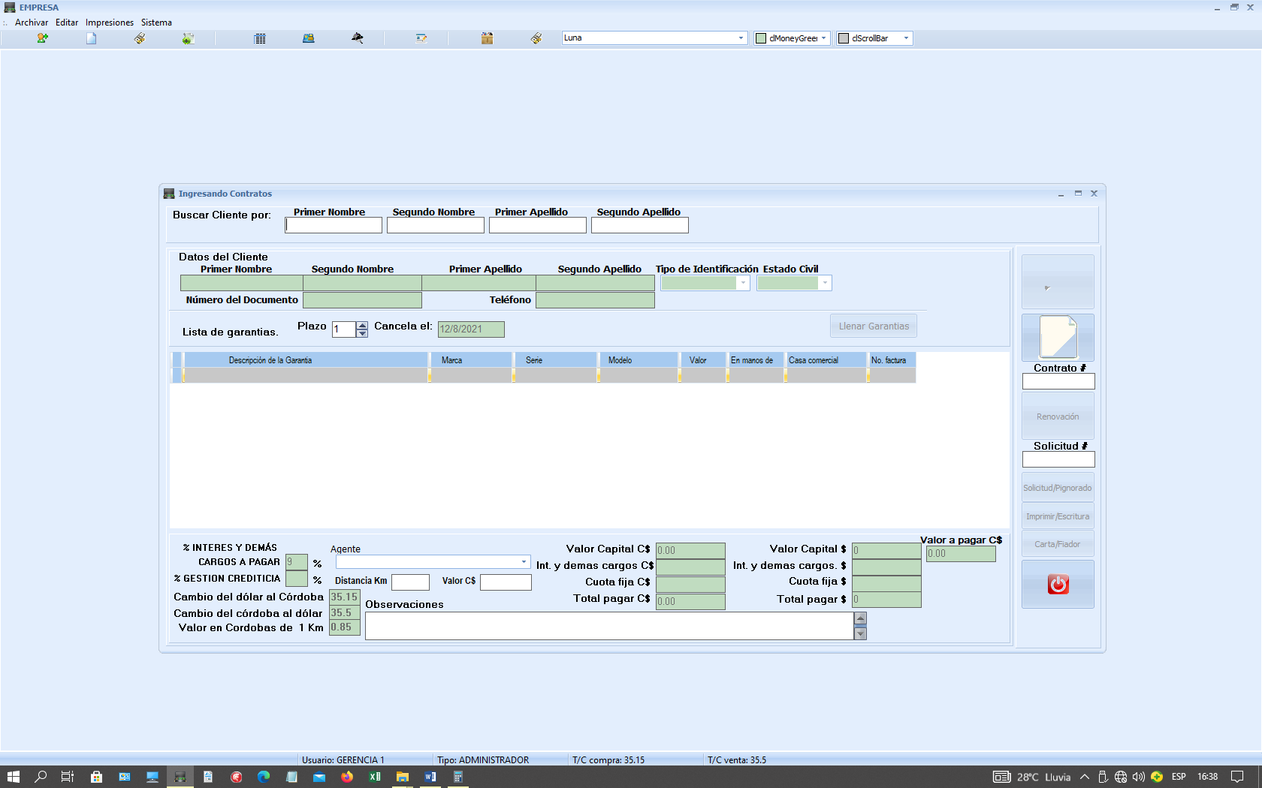

**Categorías:**

1. **Electrónicos**
2. **NO electrónicos**
3. **Electrónicos y no electrónicos**
4. **Análisis de cada una de las categorías del contrato ACREEDOR para realizar su reestructuración:**


8. 1. **Reestructuraciones para la categoría ELECTRÓNICOS:**

Son contratos que tienen uno o más de un artículo exclusivamente electrónicos

* + 1. **Plazo de la garantía para estar en almacenamiento:**

El sistema deberá habilitar en el formulario *“Ingresando contratos”* el plazo entre 1 y 3 meses únicamente, para las categorías “electrónicos”, pero este plazo irá disminuyendo automáticamente de acuerdo a la cantidad de reestructuraciones que realice el cliente, ver numeral IV de este TDR “Análisis de las posibles reestructuraciones para contratos acreedor con categoría electrónico”



**Categorías:**

1. **Electrónicos**

1

2

3



**Categorías:**

1. **Electrónicos**

1

2

3

* + 1. **Lógica a seguir para las reestructuraciones de los contratos acreedor con categoría electrónicos:**
       1. **Cliente lo pone a plazo de 1 mes:**
* Cliente llega a pagar en su fecha de pago respectiva o en el intervalo de 1 a 30 días mora *(un día antes de salir a venta*). Y el sistema sólo pide cancelar.
* Cliente indica que puede pagar la mora e interés e incluso abonar pero no tiene para cancelar.
* Con la configuración de reestructuración el Sistema deberá permitir emitir el recibo de pago con lo que el cliente tiene disponible (como mínimo la mora a interés más el costo de reestructuración) y cobrar $1.00 (un dólar) como costo de reestructuración *(Ver inciso “a” de este numeral)*
* El saldo pendiente se deberá de reestructurar desde el formulario de “Ingresando ROC”, donde el usuario pueda seleccionar el plazo de 1a 2 meses como máximo, cuya selección dependerá de lo que el cliente indique, dado que el plazo máximo de reestructuración en esta categoría es de 3 meses, para ello una vez que se emita el recibo, el sistema deberá mandar a imprimir automáticamente una “Tabla de pago por reestructuración de contrato”, que contemple el nuevo plazo *(ver inciso “b” de este numeral)*
* El sistema deberá cargar la información de la reestructuración en el historial del contrato *(ver inciso “C” de este numeral)*

1. **Emisión de recibo y pago del dólar de la reestructuración:** Cuando se digite en el formulario “Ingresando ROC” un número de contrato que sea acreedor, el sistema deberá de mandar el tipo de categoría del contrato *(ver imagen 1 y 2 ):*

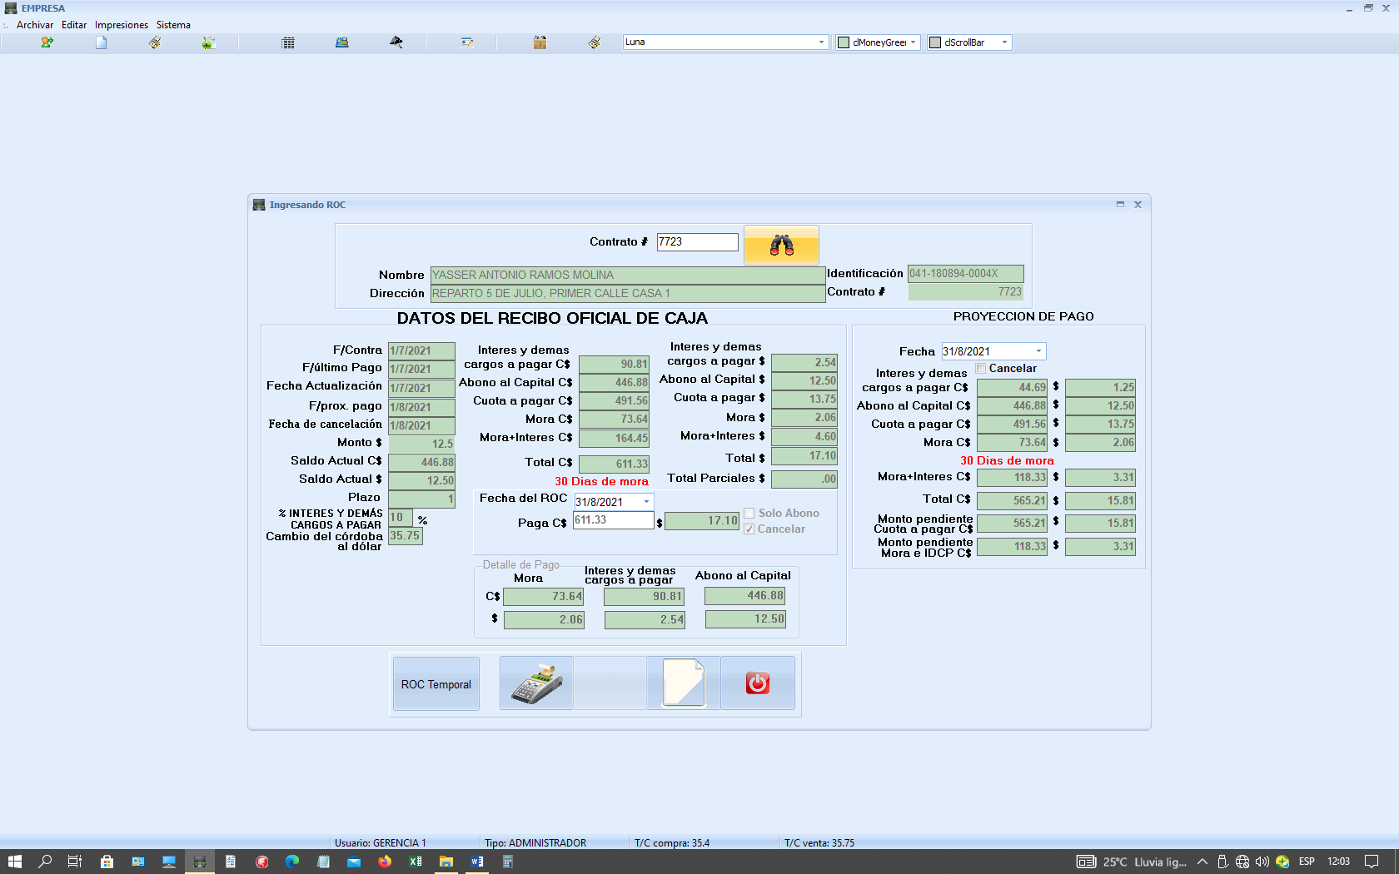

**Categoría**

**Electrónico**

**Imagen 1**

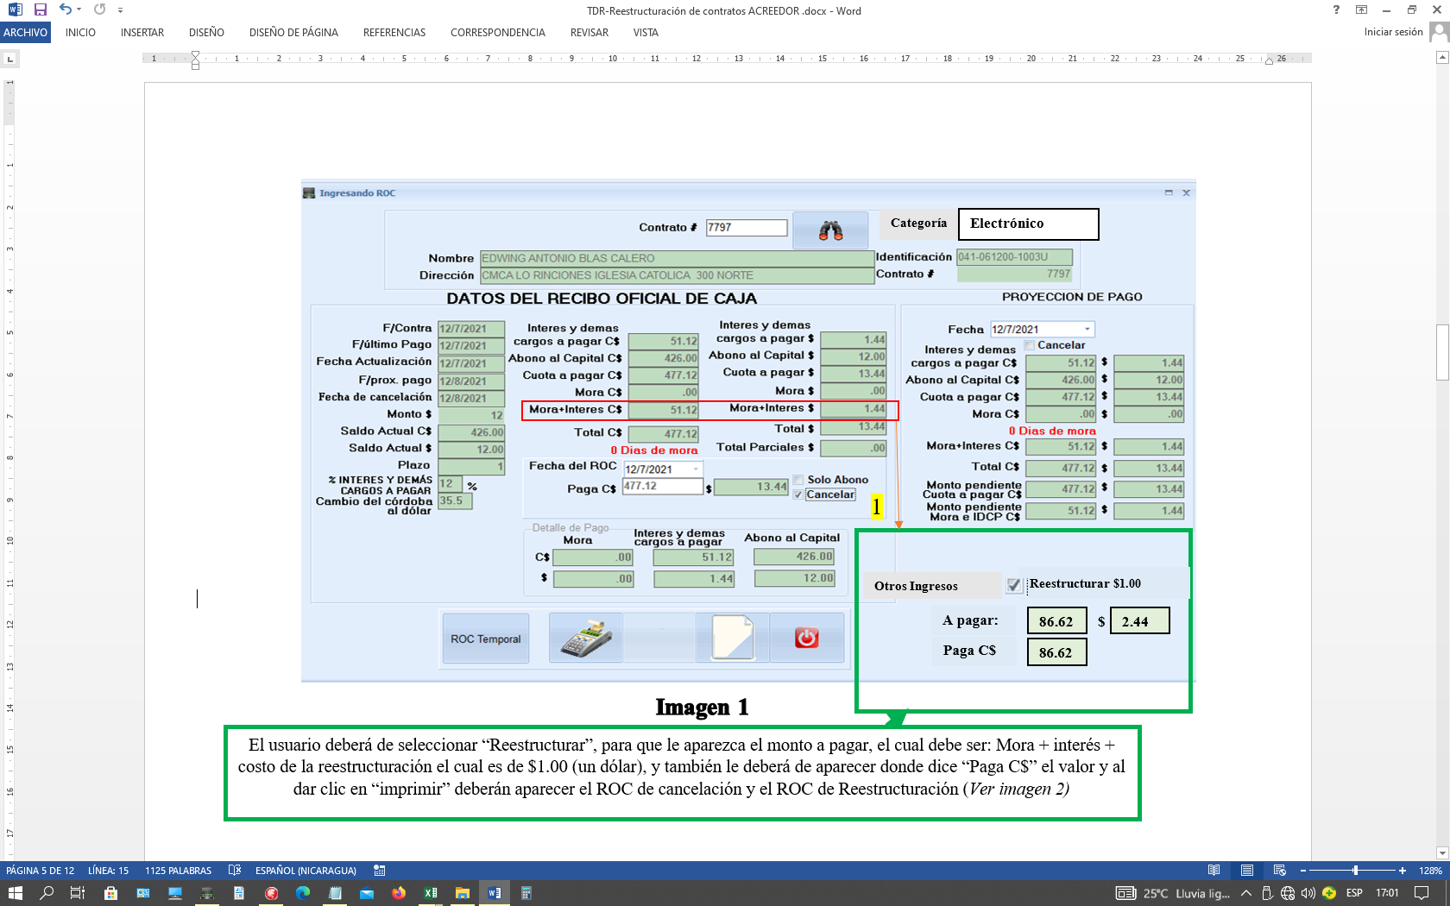

Esto aplica únicamente para los contratos ACREEDOR, categoría ELECTRÓNICO, y su plazo esta vencido:

1. Al digitar el número de contrato deberá de aparecer a la par la categoría del contrato ACREEDOR, en este ejemplo es “Electrónico”
2. El usuario deberá dar clic donde dice “Reestructurar” y hasta entonces la celda que tiene el monto de “Paga C$” Pueda habilitarse, puesto que el sistema solo manda a cancelar porque el plazo esta vencido.
3. Al habilitar la celda “paga C$” dando clic en “Reestructurar”; en vez de mandar el monto total de cancelación, que mande el total a pagar en “Mora + Interés” y sumarle a este monto la equivalencia en C$ de un dólar *(esta equivalencia deberá ser con la tasa de venta del dólar)*
4. Al observar en la celda “Paga C$” lo indicado en el punto 3, deberá de permitir esta celda el poder digitar un monto mayor al indicado en el punto 3 de este numeral *(no deberá permitir digitar un monto menor),* lo que supere a ese total (mora+interés+costo de reestructuración) será abonado a su saldo capital y ése saldo capital corresponderá al monto de reestructuración. Según este ejemplo: mora más interés =C$ 164.45, más costo de reestructuración= C$ 35.75, la celda Paga C$ deberá mostrar el total de : C$ 200.2, en este ejemplo el cliente indica que pagará C$ 230 (doscientos treinta córdobas), al digitar en la celda Paga C$ los 230 córdobas, el sistema deberá desglosar, la mora, interés, costo por reestructuración y el abono que en este caso el abono es de C$ 29.80 córdobas, lo cual se abonará a su saldo capital de $12.50 dólares, por ende su saldo a reestructurar será de $12.50, equivalentes a C$ 446.88 – C$ 29.80 (abono) = C$ 417.08, equivalentes a $ 11.67 dólares. *(ver imagen 2)* y para que se habilite el botón de imprimir ROC se deberá seleccionar el “Plazo Reestructurado”

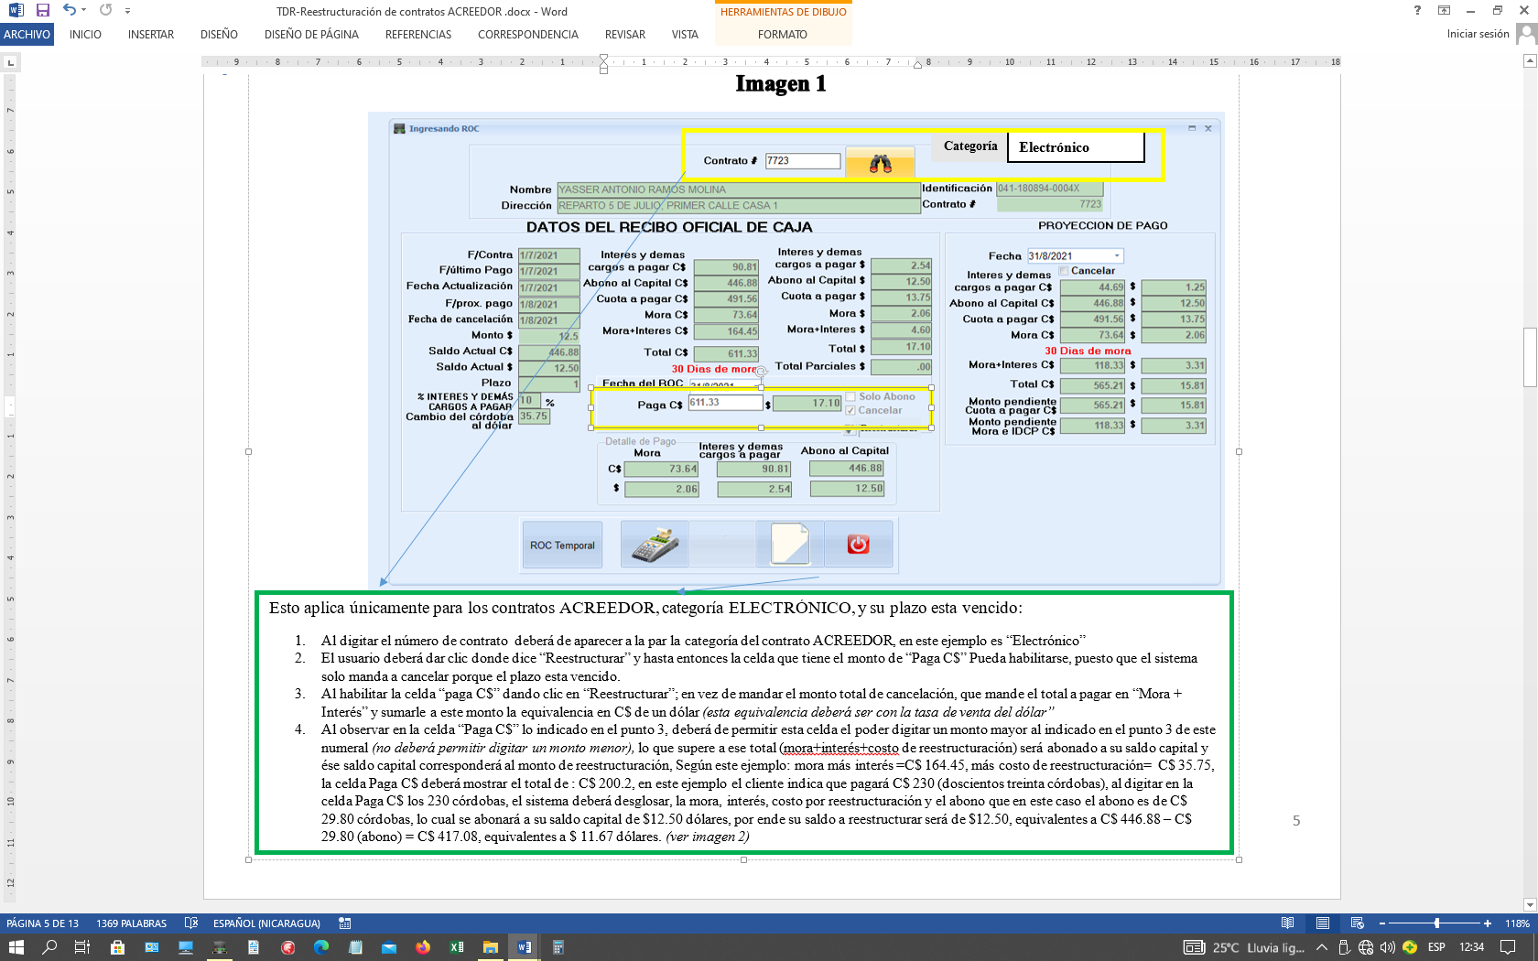

Plazo Reestructurado

El plazo que mande el sistema deberá ser una lista despegable con un máximo de 1 y 2, puesto que lo puso a 1 mes y no logró cancelar, se le da la opción de 1 o 2 meses más, si el ejemplo fuese que el cliente en el contrato indicó 2 meses, acá deberá aparecer solamente 1 mes automáticamente (o que este ejemplo se reestructure a 1 mes y no se cancele y se vuelva a reestructurar), si el cliente lo hubiese puesto a 3 meses e hizo sus dos pagos bien y en el último mes no puede cancelar, el sistema deberá mandar un mensaje *“no puede reestructurar porque ya cumplió el plazo máximo de almacenamiento para artículos electrónicos, debe cancelar su deuda”” (Ver numeral IV de este TDR para mejor explicación)*

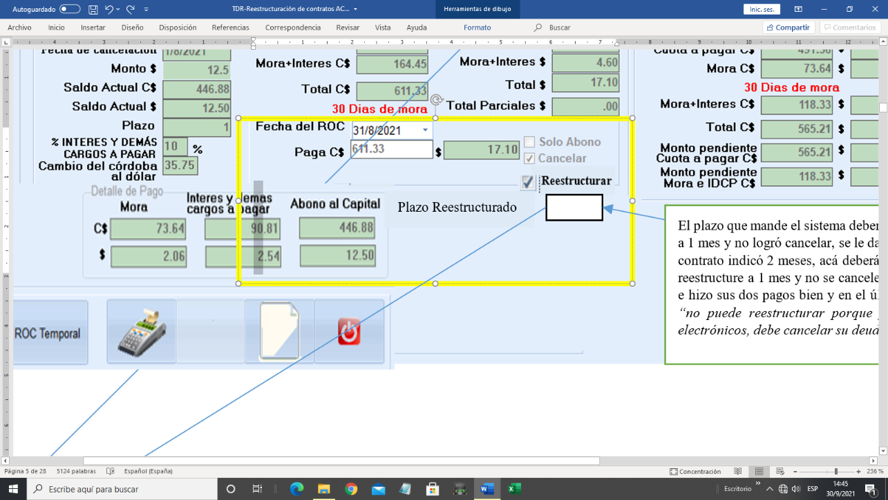

Doc./no entregado

**IMAGEN 2: ROC ACREEDOR con reestructuración cobrada:**

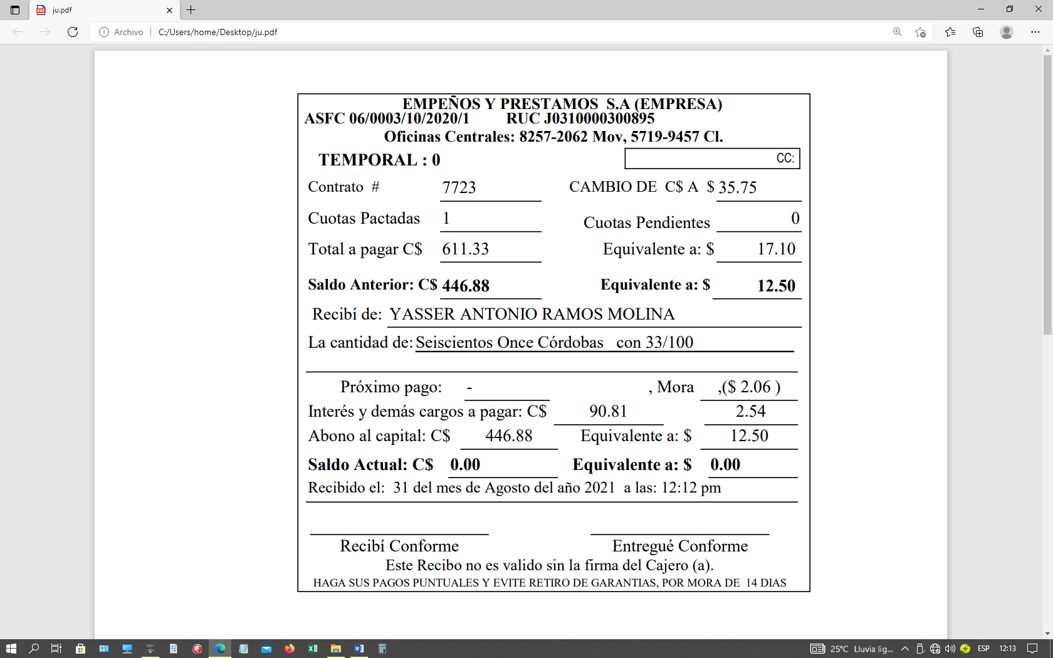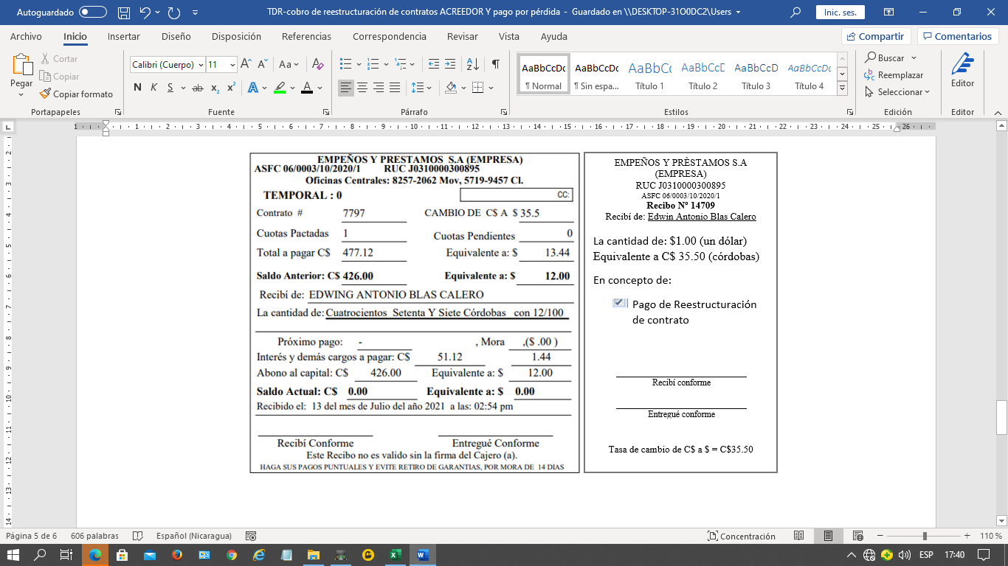

IMPORTANTE:

1. A la par del ROC del cliente que esta reestructurando, deberá de aparecer otro recibo, con el fin de aprovechar el papel de recibos.
2. Este otro recibo deberá de aparecer únicamente cuando se haya emitido una reestructuración de contrato.
3. Deberá seguir la secuencia de los ROC, en este ejemplo se observa Recibo Nº 14709 para el ROC de pago y Recibo Nº 14710 para el recibo de pago de reestructuración, lo cual muestra la consecución del número de los ROC.

OTROS CARGOS POR PAGAR

Recibí de: Edwin Antonio Blas Calero

En concepto de:

* Pago de Reestructuración de contrato.

La cantidad de: C$ 35.75 (córdobas) Equivalente a $1.00 (dólar)

|  |
| --- |
| Recibí conforme |

|  |
| --- |
| Entregué conforme |

Tasa de cambio de C$ a $ = C$35.75

**230.00**

**6.43**

**29.80**

**0.83**

**417.08**

**11.67**



1. “Tabla de pago por reestructuración de contrato”

EMPEÑOS Y PRÉSTAMOS S.A "EMPRE SA"

“Tu Prosperidad, Es Nuestro Éxito….”

RUC J0310000300895

Oficina Central 82572062 (Mov); 57199497 (Cl), 25353613 (Planta)

**TABLA DE PAGO POR REESTRUCTURACIÓN**

**CONTRATO**

**Nº 7723**

Datos que el sistema debe ir cambiando

|  |  |  |  |
| --- | --- | --- | --- |
| **Descripción de la garantía** | **Marca** | **Modelo** | **Serie** |
| Plancha de cabello en su caja con su bolso | REMIGTON | S-B001P | 32717 |

|  |  |  |  |  |  |  |  |  |  |  |  |  |  |
| --- | --- | --- | --- | --- | --- | --- | --- | --- | --- | --- | --- | --- | --- |
| **CAPITAL REESTRUCTURADO C$** | **C$** **417.08** | **AMORTIZACION DE DEUDA POR GARANTIA PRENDARIA** | | | | | | | | | **CUOTA C$** | | **C$****458.8** |
|
| **CAPITAL REESTRUCTURADO $** | **$** **11.67** | **CUOTA FIJA $** | | **$****12.837** |
|
| **PLAZO PARA CANCELAR** | **1** | **INTERÉS NETO CORRIENTE (a)** | | **Demás cargos a pagar en relación con lo pactado (b)** | | 1. **+ (b)** | | **ABONO AL CAPITAL** | | **TOTAL A PAGAR** | | **MONTO RESTANTE** | |
|
| **FECHAS DE PAGO** | | **1%** | | **9%** | |
|
|
|
| **C$** | **$** | **C$** | **$** | **C$** | **$** | **C$** | **$** | **C$** | **$** | **C$** | **$** |
|  | |  |  |  |  |  |  |  |  |  |  | 417.08 | 11.67 |
| Jueves , 30 de septiembre de 2021 | | 4.17 | 0.1167 | 37.55 | 1.0503 | 41.72 | 1.17 | 417.08 | 11.67 | 458.8 | 12.84 | 0.00 | 0.00 |

**Modificación a cláusula 4 y 6 del contrato:** La presente “Tabla de pago por reestructuración de contrato” sustituye las fechas de pago que se indican en la cláusula 4 del contrato; así como el monto de pago en caso que el capital reestructurado sea menor que el capital prestado. La cláusula 6 del contrato que hace referencia a la mora, queda sujeta a cambios, en caso que la cuota por pagar en la reestructuración no sea la misma del contrato.

**Obligación del Deudor:** En caso de no entregar esta tabla de pago por reestructuración de deuda al momento de cancelar su contrato, el deudor deberá pagar el monto de $1.00 un dólar o su equivalente en córdobas por pérdida de la misma, así como $1.00 un dólar más o su equivalente en córdobas por pérdida del contrato.

Este contrato se ha reestructurado el día **martes 31 de agosto del 2021**

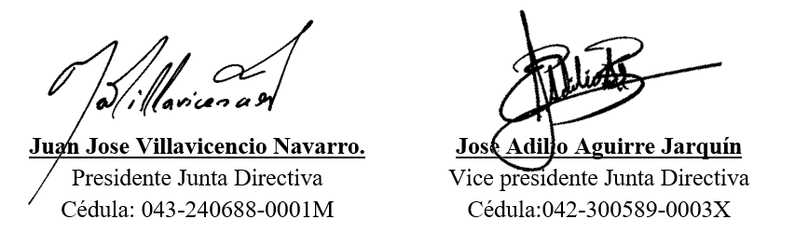

**Deudor:** **YASSER ANTONIO RAMOS MOLINA**

Cédula: 041-180894-0004X

Cel.: 76919192

INFORMACIÒN IMPORTANTE PARA LA TABLA DE PAGO POR REESTRUCTURACIÒN DE CONTRATO:

1. El capital reestructurado corresponde al valor de *“Saldo actual”* que se muestra en el ROC de pago.
2. El *“Plazo para cancelar”* Corresponde al *“plazo Reestructurado”* que se muestra en el formulario “ingresando ROC”
3. Los porcentajes de interés neto corriente y los demás cargos a pagar deben de permanecer igual sin bajar.
4. Para la determinación de las fechas de pago se tomará como fecha de partida la fecha en que el cliente está realizando el pago necesario para reestructurar, en este ejemplo es el 31 de agosto en que se paga la reestructuración, por ende la fecha de pago corresponderá para el jueves 30 de septiembre.
5. Reestructuración 1 de contrato Acreedor categoría electrónico mostrado en el historial del contrato

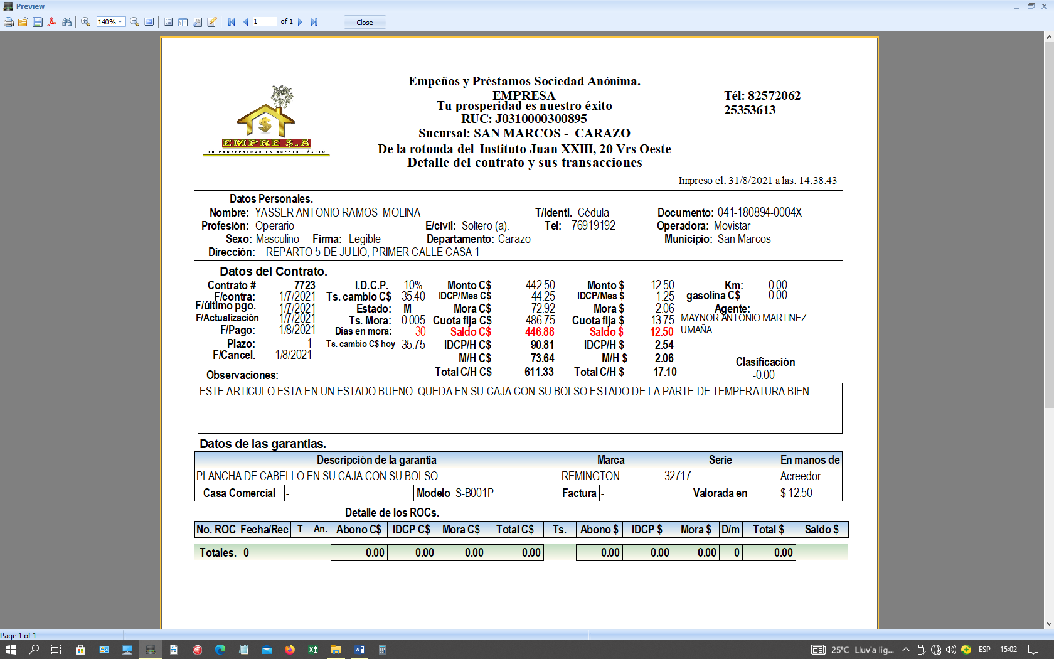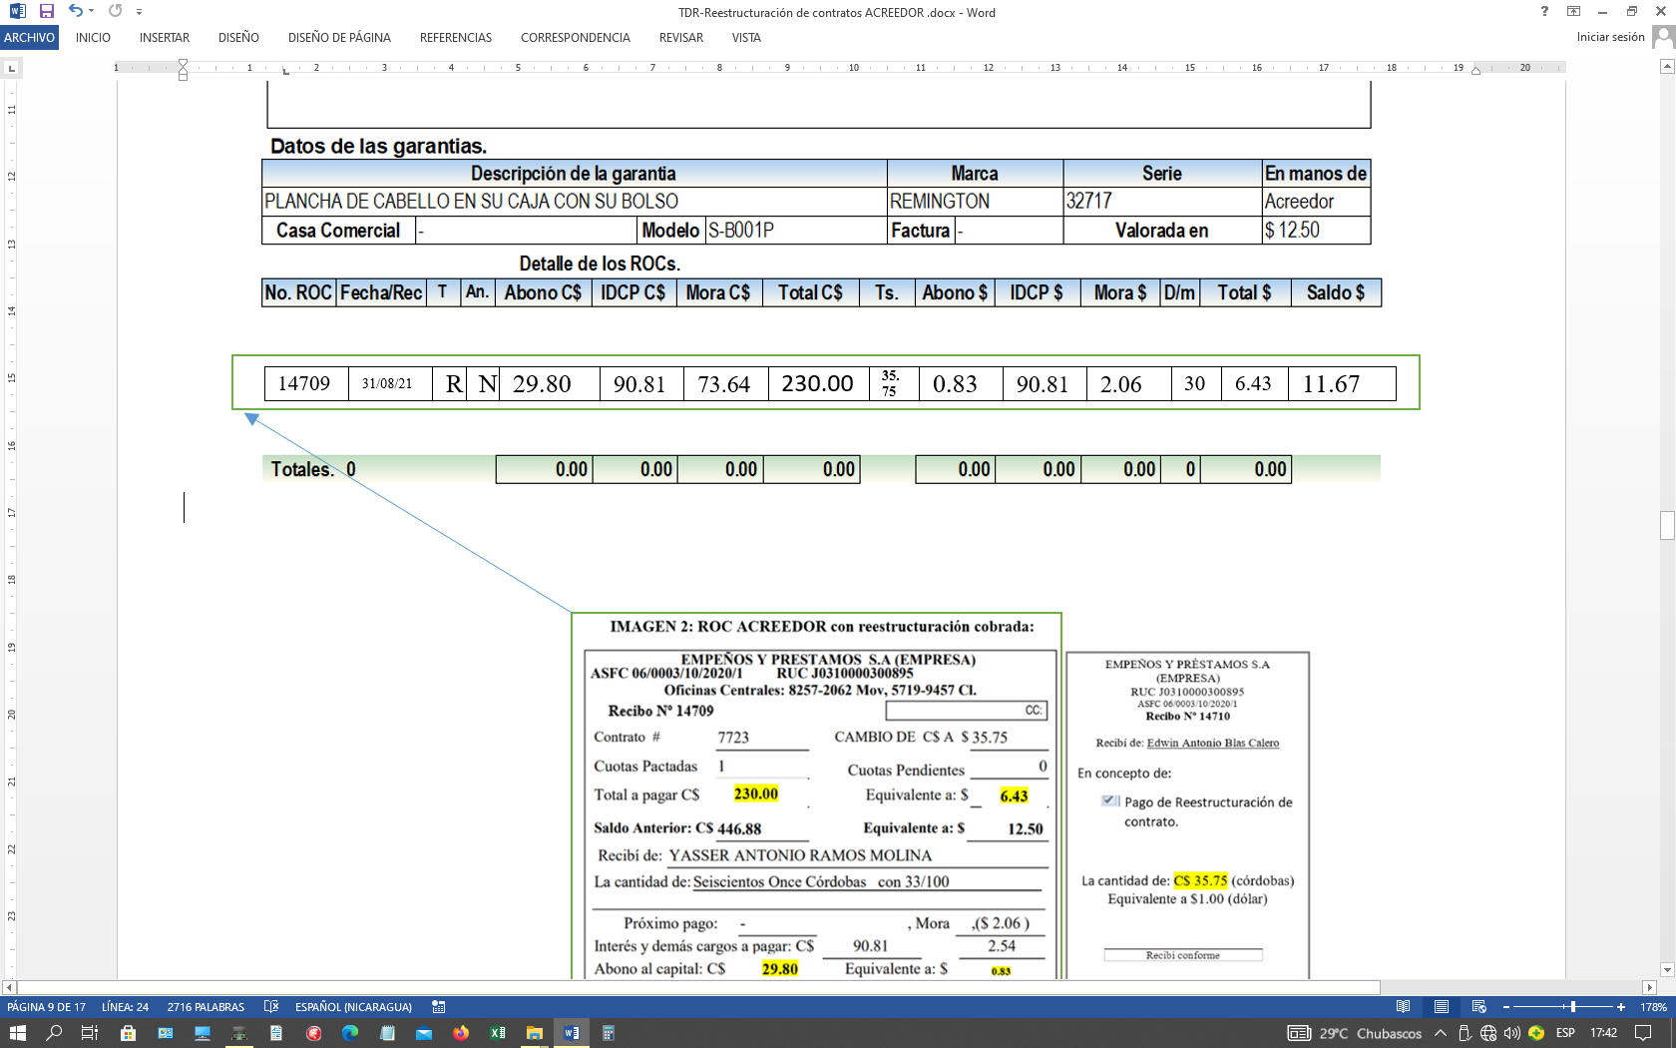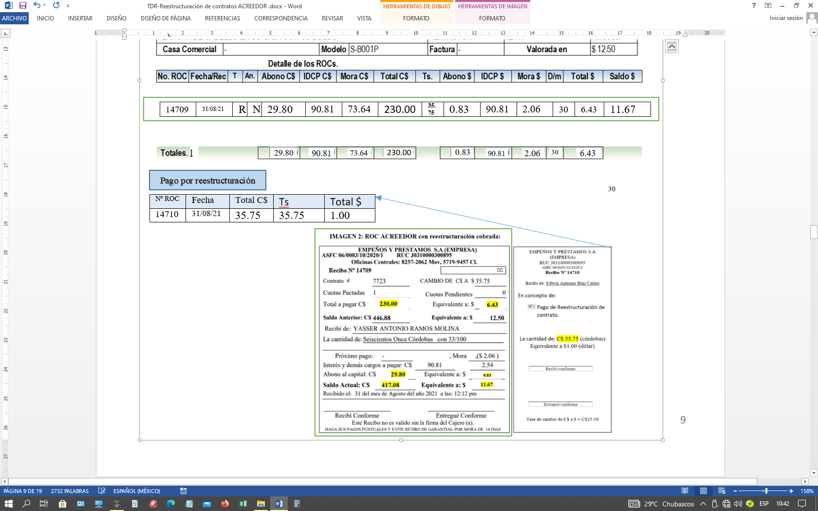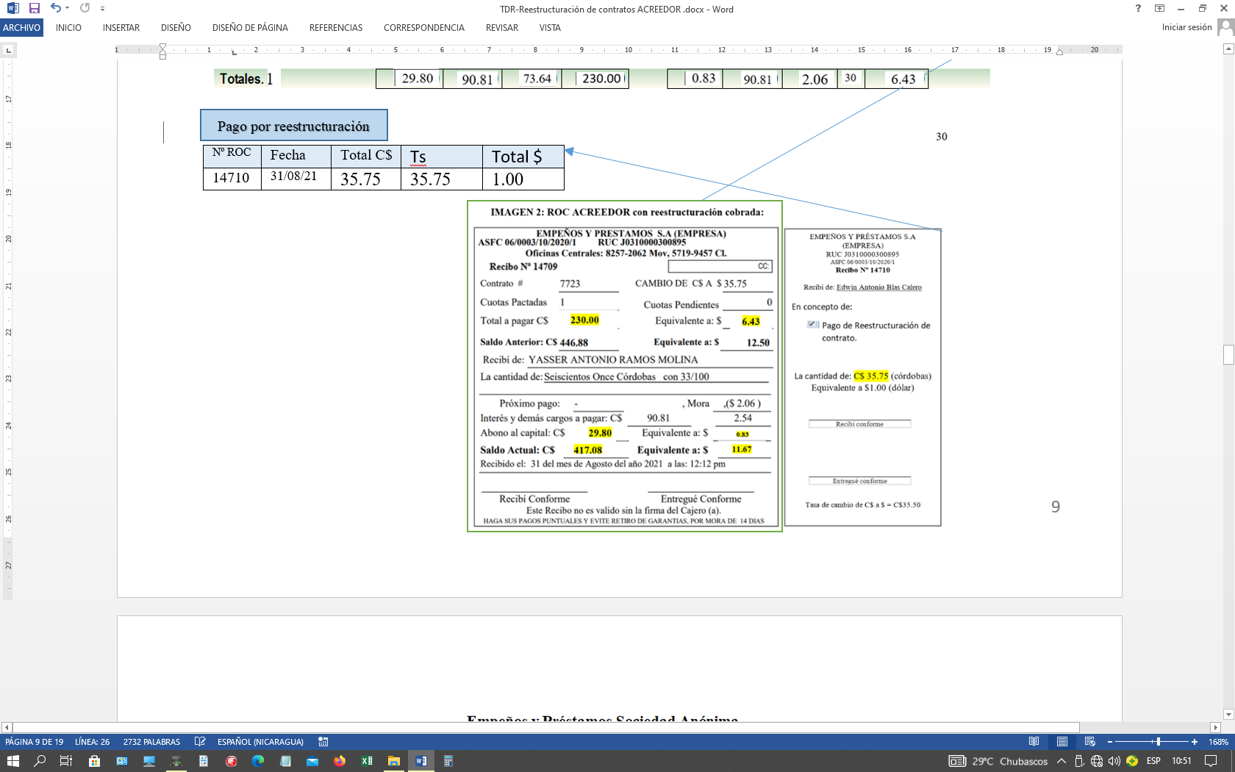

Cuando se haga la reestructuración todos los datos del contrato quedaran como historial tal a como se muestra en la imagen con la excepción de:

**“Días mora”:** Deberá aparecer “0” porque ya habrá pagado la reestructuración y en los datos del ROC se mostrarán los 30 días mora.

**“Saldo C$ y $”:** Deberá ser el saldo que queda luego de haber realizado el pago, dado que existe la posibilidad de que haya abonado al capital, en este ejemplo es un saldo de $11.67 a partir del cual se registraran todos los nuevos datos.



Los datos que se a continuación se muestran deben de conservar el formato que tienen los **“Datos del contrato”** Como este corresponderá al historial del contrato reestructurado, se le deberá de poner una “R” de Reestructurado a los siguientes términos y con sus datos de reestructuración:

**F/Contrato/R:** 31/08/2021;

**F/último Pgo/R:** 31/08/2021;

**F/Actualización/R**: 31/08/2021;

**F/Pago/R:** 30/09/2021;

**Plazo/R: 1;**

**F/Cancel/R**: 31/09/2021;

**Monto C$/R:** 417.08; **Monto $/R**: 11.67;

**IDCP/R/Mes C$:**41.72; **IDCP/R/Mes $:** 1.671.17;

**Mora C$:** 0; **Mora $:** 0;

**Cuota fija/R C$:** 458.8; **Cuota fija /R $:** 12.84;

**Saldo/R C$:** 417.08; **Saldo /R $ :**11.67;

**IDCP/H C$** : 0; **IDCP/H $:** 0;

**M/H C$:** 0; **M/H $:** 0;

**Total C/H C$** : 0; **Total C/H $:** 0

El **I.D.C.P** será el mismo porcentaje (10%),

**Ts. Cambio C$:** (sería la tasa de compra que este al día de la Reestructuración **=** 35.40);

**Estado:** A;

**Ts. Mora**: 0.005;

**Días en mora:** 0;

**Ts.cambio C$ hoy**: 35.75;



TODO LO QUE ESTA EN “0” SE CALCULARÁ EN BASE AL MONTO DEL SALDO QUE HA SIDO REESTRUCTURADO.

En **“Datos de las garantías**” se conservará el monto de **“Valorada en”** que en este caso es de **$12.50**

En **“Detalles de los ROCs”,** deberán aparecer los detalles del pago de la reestructuración.

**RESUMEN DE COMO VA EL EJEMPLO DE LA REESTRUCTURACIÒN:**

* En este ejemplo el cliente ha hecho un contrato de un artículo ELECTRÓNICO en fecha 01/07/2021.
* Lo puso primeramente a plazo de 1 mes teniendo que cancelarse el 01/08/21.
* Él vino en fecha 31/08/2021 con 30 días moras a realizar el pago de solo interés y un poco de abono.
* Aplicó a una reestructuración donde por haberlo puesto a 1 mes el sistema le permite reestructurar a 1 o 2 meses más, en este caso el cliente pidió 1 mes más.
* Se emitió el recibo de pago junto con el pago de la reestructuración e inmediatamente el sistema mandó a imprimir la tabla de pago por reestructuración.
* Se ha registrado la reestructuración en el historial de su contrato, conservando los datos originales del contrato que no logró cancelar en el tiempo indicado.

Continuando con el ejemplo, el cliente no se presenta a cancelar en la fecha indicada en su tabla de reestructuración que es el 30/09/2021 y llega hasta en 30 días moras que según el ejemplo es en fecha 31/10/2021, por lo tanto el sistema en la interfaz de Ingresando ROC mostrará lo siguiente (ver imagen 3):



**Categoría**

**Electrónico**

**Imagen 3**



Al ingresar el mismo número de contrato en INGRESANDO ROC el sistema deberá de:

1. Mandar todos los datos a cobrarse a partir del saldo reestructurado y la fecha en que se reestructuró el contrato, la cual afectará las fechas de pagos correspondientes, es decir; todos los cálculos a cobrar dependerán del saldo reestructurado y la fecha en que se reestructuró.
2. Al realizar este pago, el sistema mandará el recibo con los datos a pagar y el pago de la segunda y última reestructuración (tal como el ROC que se mostró en la imagen 2: *ROC ACREEDOR con reestructuración cobrada*) si el cliente no abona al capital los datos por pagar serán siempre sobre el saldo reestructurado; E inmediatamente mandar a imprimir la tabla de pago a un mes más (ver tabla de pago número 2) y caer la información en su historial de contrato.



Plazo Reestructurado

El sistema deberá de mandar automáticamente un “1” sin poder editar (ver análisis en inciso IV de este TDR)

1. “Tabla de pago 2 por reestructuración de contrato”

EMPEÑOS Y PRÉSTAMOS S.A "EMPRE SA"

“Tu Prosperidad, Es Nuestro Éxito….”

RUC J0310000300895

Oficina Central 82572062 (Mov); 57199497 (Cl), 25353613 (Planta)

**TABLA DE PAGO POR REESTRUCTURACIÓN**

**CONTRATO**

**Nº 7723**

Datos que el sistema debe ir cambiando

|  |  |  |  |  |  |  |  |  |  |  |  |  |  |
| --- | --- | --- | --- | --- | --- | --- | --- | --- | --- | --- | --- | --- | --- |
| **CAPITAL REESTRUCTURADO C$** | **C$ 417.08** | **AMORTIZACION DE DEUDA POR GARANTIA PRENDARIA** | | | | | | | | | **CUOTA C$** | | **C$458.8** |
|
| **CAPITAL REESTRUCTURADO $** | **$ 11.67** | **CUOTA FIJA $** | | **$12.837** |
|
| **PLAZO PARA CANCELAR** | **1** | **INTERÉS NETO CORRIENTE (a)** | | **Demás cargos a pagar en relación con lo pactado (b)** | | 1. **+ (b)** | | **ABONO AL CAPITAL** | | **TOTAL A PAGAR** | | **MONTO RESTANTE** | |
|
| **FECHAS DE PAGO** | | **1%** | | **9%** | |
|
|
|
| **C$** | **$** | **C$** | **$** | **C$** | **$** | **C$** | **$** | **C$** | **$** | **C$** | **$** |
|  | |  |  |  |  |  |  |  |  |  |  | 417.08 | 11.67 |
| Jueves , 30 de noviembre de 2021 | | 4.17 | 0.1167 | 37.55 | 1.0503 | 41.72 | 1.17 | 417.08 | 11.67 | 458.8 | 12.84 | 0.00 | 0.00 |

|  |  |  |  |
| --- | --- | --- | --- |
| **Descripción de la garantía** | **Marca** | **Modelo** | **Serie** |
| Plancha de cabello en su caja con su bolso | REMIGTON | S-B001P | 32717 |

**Modificación a cláusula 4 y 6 del contrato:** La presente “Tabla de pago por reestructuración de deuda” sustituye las fechas de pago que se indican en la cláusula 4 del contrato; así como el monto de pago en caso que el capital reestructurado sea menor que el capital prestado. La cláusula 6 del contrato que hace referencia a la mora, queda sujeta a cambios, en caso que la cuota por pagar en la reestructuración no sea la misma del contrato.

**Obligación del Deudor:** En caso de no entregar esta tabla de pago por reestructuración de deuda al momento de cancelar su contrato, el deudor deberá pagar el monto de $1.00 un dólar o su equivalente en córdobas por pérdida de la misma, así como $1.00 un dólar más o su equivalente en córdobas por pérdida del contrato.

Este contrato se ha reestructurado el día **martes 31 de octubre del 2021**

**Deudor: YASSER ANTONIO RAMOS MOLINA**

Cédula: 041-180894-0004X

Cel.: 76919192

1. Reestructuración 2 de contratos Acreedor categoría electrónico mostrado en el historial del contrato



**F/Contrato/R:** 31/08/2021;

**F/último Pgo/R:** 31/08/2021;

**F/Actualización/R**: 31/08/2021;

**F/Pago/R:** 30/09/2021;

**Plazo/R: 1** ;

**F/Cancel/R**: 31/09/2021;

El **I.D.C.P** será el mismo

Porcentaje (10%),

**Ts. Cambio C$:**

(Sería la tasa de compra

Que este al día de

la Reestructuración **=** 35.40);

**Estado:** A;

**Ts. Mora**: 0.005;

**Días en mora:** 0;

**Ts.cambio C$ hoy**: 35.75;

**Monto C$/R:** 417.08; **Monto $/R**: 11.67;

**IDCP/R/Mes C$:**41.72; **IDCP/R/Mes $:** 1.671.17;

**Mora C$:** 0; **Mora $:** 0;

**Cuota fija/R C$:** 458.8; **Cuota fija /R $:** 12.84;

**Saldo/R C$:** 417.08; **Saldo /R $ :**11.67;

**IDCP/H C$** : 0; **IDCP/H $:** 0;

**M/H C$:** 0; **M/H $:** 0;

**Total C/H C$** : 0; **Total C/H $:** 0

“Los montos que están en 0 deberán de calcularse a

Partir del saldo reestructurado”

|  |  |  |  |  |  |  |  |  |  |  |  |  |  |  |
| --- | --- | --- | --- | --- | --- | --- | --- | --- | --- | --- | --- | --- | --- | --- |
| 14709 | 31/08/21 | R | N | 29.80 | 90.81 | 73.64 | 230.00 | **35.75** | 0.83 | 90.81 | 2.06 | 30 | 6.43 | 11.67 |

Detalles de reestructuración que tengan el mismo formato de: **“Datos del Contrato”.**

Pago por reestructuraciones

|  |  |  |  |  |
| --- | --- | --- | --- | --- |
| Nº ROC | Fecha | Total C$ | Ts | Total $ |
| 14710 | 31/08/21 | 35.75 | 35.75 | 1.00 |
| xxxxx | 31/10/21 | 35.75 | 35.75 | 1.00 |

Estos datos del pago de la segunda reestructuración deberán aparecer en la misma tabla donde aparece el pago de la primera reestructuración, con la secuencia respectiva de su ROC

Detalles de reestructuración

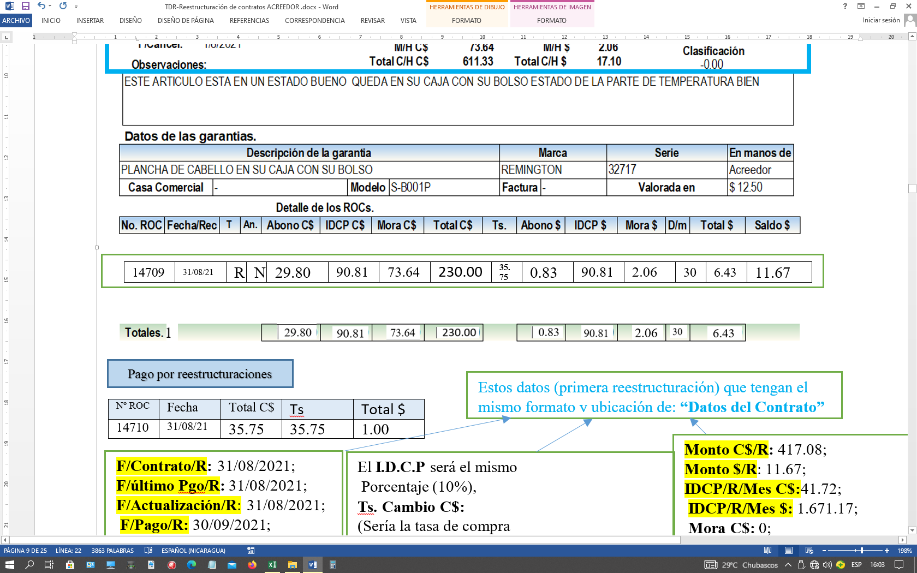

Con los datos respectivos del pago realizado de la primera reestructuración

Detalles de reestructuración

**Monto C$/R:** 417.08;

**Monto $/R**: 11.67;

**IDCP/R/Mes C$:**41.72;

**IDCP/R/Mes $:** 1.671.17;

**Mora C$:** 0;

**Mora $:** 0;

**Cuota fija/R C$:** 458.8;

**Cuota fija /R $:** 12.84;

**Saldo/R C$:** 417.08;

**Saldo /R $ :**11.67;

**IDCP/H C$** : 0;

**IDCP/H $:** 0;

**M/H C$:** 0;

**M/H $:** 0;

**Total C/H C$** : 0;

**Total C/H $:** 0

El **I.D.C.P** será el mismo

Porcentaje (10%),

**Ts. Cambio C$:**

(Sería la tasa de compra

Que este al día de

la Reestructuración **=** 35.40);

**Estado:** A;

**Ts. Mora**: 0.005;

**Días en mora:** 0;

**Ts.cambio C$ hoy**: 35.75;

**“Valorada en”** que en este caso es de **$12.50**

En **“Detalles de los ROCs”,** deberán aparecer los detalles del pago de la reestructuración.

**F/Contrato/R:** 31/10/2021;

**F/último Pgo/R:** 31/10/2021;

**F/Actualización/R**: 31/10/2021;

**F/Pago/R:** 30/11/2021;

**Plazo/R: 1** ;

**F/Cancel/R**: 30/11/2021;



Con los datos respectivos del pago realizado de la segunda reestructuración

OBSERVACIÓN:

Hasta este momento la garantía electrónica ya cumplió el tiempo estipulado de almacenamiento, que son 3 meses más los 30 días mora máximo para cada pago; por lo tanto; si el cliente llegase en 30 días mora, que corresponderá según este ejemplo para el 30 de diciembre y él llegase a querer realizar otra reestructuración el sistema deberá de mandar:



**Categoría**

**Electrónico**

**Imagen 4**



Al ingresar el mismo número de contrato en INGRESANDO ROC el sistema deberá de mandar todos los datos a cobrarse a partir del saldo reestructurado y la fecha en que se reestructuró, la cual afectará las fechas de pagos correspondientes, es decir; todos los cálculos a cobrar dependerán del saldo reestructurado y la fecha en que se reestructuró.



Plazo Reestructurado

Cuando el usuario de clic en “Reestructurar” El sistema deberá de identificar automáticamente que el contrato ya ha cumplido con el plazo de 3 meses para artículo electrónico y deberá mandar el siguiente mensaje *“no puede reestructurar porque ya cumplió el plazo máximo de almacenamiento para artículos electrónicos, debe cancelar su deuda”*

**IMPORTANTE:**

* Hasta este momento el ejemplo ha mostrado el caso de análisis del numeral IV de este TDR y de su sub numeral 4.1., en este caso se mostraron dos historiales de reestructuración
* El numeral de análisis 4.2 lleva la misma lógica de lo que se ha mostrado en el numeral de análisis 4.1, en este caso se deberá de mostrar 1 historial de reestructuración.
* El numeral de análisis 4.3 lleva la misma lógica de lo que se ha mostrado en el numeral de análisis 4.1, en este caso se deberá de mostrar 1 historial de reestructuración.
* El numeral de análisis 4.4 lleva la misma lógica de lo que se ha mostrado en el numeral de análisis 4.1, en este caso no se mostrará historial alguno de reestructuración.

1. Análisis de las posibles reestructuraciones para contratos acreedor con categoría electrónico:

|  |  |  |  |
| --- | --- | --- | --- |
| **ANALISIS DE LAS POSIBLES REESTRUCTURACIONES PARA CONTRATOS ACREEDOR CON CATEGORIA ELECTRÓNICO** | | | |
| **Plazo del contrato** | **Nuevo plazo de reestructuración al pagar en un intervalo de 0 a 30 días mora (sistema solo pide cancelar)** | **Cliente pide seleccionar 1 mes** | **Nuevo plazo de reestructuración al pagar en un intervalo de 0 a 30 días mora después de la primera reestructuración seleccionada a 1 mes (sistema solo pide cancelar).** |
| 1 mes | Selectivo entre 1 y 2 meses | Primera reestructuración | 1 mes automático, sin poder editar (2da y última reestructuración) |
| **IMPORTANTE:**  **Al haber seleccionado el cliente 1 mes en su contrato y este no pueda cancelarlo, tendrá la opción de reestructurar y elegir el plazo de la reestructuración entre 1 y 2 meses, en este caso el cliente elige 1 mes, por lo tanto se realiza la primera reestructuración, pero al cumplirse la fecha de cancelación él no tiene para cancelar, entonces el sistema le habilita otra reestructuración pero con plazo automático a 1 mes y esta será la 2da y última reestructuración, sin derecho a ninguna otra. Al realizar esta reestructuración y el cliente quiera llegar a realizar otra, ya no hay más derecho a reestructuraciones, el sistema deberá de mandar un mensaje al momento de seleccionar donde dice “Reestructurar” en el formulario de ingresando ROC, que diga:**  *“No puede reestructurar porque ya cumplió el plazo máximo de almacenamiento para artículos electrónicos, debe cancelar su deuda”* | | | |

|  |  |  |
| --- | --- | --- |
| **ANALISIS DE LAS POSIBLES REESTRUCTURACIONES PARA CONTRATOS ACREEDOR CON CATEGORIA ELECTRÓNICO** | | |
| **Plazo del contrato** | **Nuevo plazo de reestructuración al pagar en un intervalo de 0 a 30 días mora (sistema solo pide cancelar)** | **Cliente pide seleccionar 2 mes** |
| 1 mes | Selectivo entre 1 y 2 meses | Primera y Única reestructuración |
| **IMPORTANTE:**  **Al haber seleccionado el cliente 1 mes en su contrato y este no pueda cancelarlo, tendrá la opción de reestructurar y elegir el plazo de la reestructuración entre 1 y 2 meses, en este caso el cliente elige 2 meses, Realiza el pago del primer mes pero en el segundo mes no puede cancelar por lo tanto se realiza la primera y única reestructuración, pero al cumplirse la fecha de cancelación él no tiene para cancelar, y el cliente quiera llegar a realizar otra, ya no hay más derecho a reestructuraciones, el sistema deberá de mandar un mensaje al momento de seleccionar donde dice “Reestructurar” en el formulario de ingresando ROC, que diga:**  *“No puede reestructurar porque ya cumplió el plazo máximo de almacenamiento para artículos electrónicos, debe cancelar su deuda”* | | |

|  |  |
| --- | --- |
| **ANALISIS DE LAS POSIBLES REESTRUCTURACIONES PARA CONTRATOS ACREEDOR CON CATEGORIA ELECTRÓNICO** | |
| **Plazo del contrato** | **Nuevo plazo de reestructuración al pagar en un intervalo de 0 a 30 días mora después de haber realizado el primer pago.** |
| 2 meses | 1 mes automático, sin poder editar (primera y única reestructuración) |
| **IMPORTANTE:**  **Al escoger el cliente el plazo de 2 meses en su contrato, haya realizado el primer pago, pero el segundo no y no puede cancelar y quiera reestructurar, el sistema le permitirá una única reestructuración a plazo automático de 1 mes, el cual deberá aparecer en la celda de “Plazo reestructurado” que está en el formulario de “Ingresando ROC” al momento de seleccionar “Reestructurar” en el formulario de “Ingresando ROC”, luego de esta reestructuración si el cliente quiera llegar a realizar otra, ya no hay más derecho a reestructuraciones, el sistema deberá de mandar un mensaje al momento de seleccionar donde dice “Reestructurar” en el formulario de ingresando ROC, que diga:**  *“No puede reestructurar porque ya cumplió el plazo máximo de almacenamiento para artículos electrónicos, debe cancelar su deuda”* | |

|  |  |
| --- | --- |
| **ANALISIS DE LAS POSIBLES REESTRUCTURACIONES PARA CONTRATOS ACREEDOR CON CATEGORIA ELECTRÓNICO** | |
| **Plazo del contrato** | **Nuevo plazo de reestructuración al pagar en un intervalo de 0 a 30 días mora después de haber realizado el primer y segundo pago.** |
| 3 meses | 0 mes automático, sin poder editar |
| **IMPORTANTE:**  **Al escoger el cliente el plazo de 3 meses en su contrato, haya realizado el primer y segundo pago, pero el tercero no y no pueda cancelar y quiera reestructurar, el sistema deberá de mandar un mensaje al momento de seleccionar donde dice “Reestructurar” en el formulario de ingresando ROC, que diga:**  *“No puede reestructurar porque ya cumplió el plazo máximo de almacenamiento para artículos electrónicos, debe cancelar su deuda”* | |

1. **Reestructuración contrato Acreedor categoría no electrónico.**

Son contratos que tienen uno o más de un artículo exclusivamente NO electrónicos

* 1. **Plazo de la garantía para estar en almacenamiento:**

El sistema deberá habilitar en el formulario *“Ingresando contratos”* el plazo entre 1 y 4 meses únicamente para las categorías “NO electrónicos”



**Categorías:**

1. **NO Electrónicos**

1

2

3

4

IMPORTANTE:

* La emisión de recibo se realizará de la misma forma en cómo se indicó en la reestructuración de la categoría electrónicos, con la excepción que cuando el cliente llegue a realizar el pago para reestructurar, la interfaz de ingresando ROC permita seleccionar el plazo entre 1 y 4 meses *(ver imagen 5 en la siguiente página),* es decir no va a ser un plazo automatizado como el que se explicó para la categoría electrónico.



**Categoría**

**Electrónico**

**Imagen 5**



1. Al momento de digitar el número del contrato el sistema mandará la categoría del contrato, que según este ejemplo es NO ELECTRÔNICO.
2. Al momento de seleccionar “Reestructurar” el sistema deberá de mandar en la celda “Paga C$ y $” con el total de la mora e interés hasta la fecha en que está haciendo el pago de la reestructuración más el costo de la reestructuración, que corresponde a $1.00 (un dólar) o la equivalencia en córdobas, que corresponderá al valor de la venta. Y a la vez permitir en esta celda digitar un monto mayor, pero nunca un monto menor al total de la mora e interés más el costo de la reestructuración.



Plazo a Reestructurar

El plazo que mande el sistema deberá ser una lista despegable con un máximo de 1 y 4, Independientemente del número de reestructuraciones que el cliente realice. No Obstante siempre deberá de mandarse el documento de reestructuración por cada reestructuración realizada, se volverá como un ciclo repetitivo con plazo optativo de selección de 1 a 4 siempre, y cada reestructuración se deberá de ir mostrando en su historial del contrato.

**NO Electrónicos**

1

2

3

4

1. **Reestructuración contrato Acreedor categoría Electrónico y no electrónico.**

Cuando un cliente llega con uno o más artículos electrónicos más uno o más artículos no electrónicos y quiere que se le ingrese en un mismo contrato, se seleccionará la categoría “Electrónicos y no electrónicos” y TODA LA LÓGICA SERÁ LA MISMA QUE SE MOSTRÓ PARA LA CATEGORÍA ELECTRÓNICO.



**Categorías:**

1. **Electrónicos**
2. **NO electrónicos**
3. **Electrónicos y no electrónicos**
4. **Reporte de “ROC por otros ingresos”:**

Agregar un campo dentro de Recibos, que diga: “ROC Otros Ingresos”, al dar clic, que se emita el reporte *(ver “***Reporte de ROC por Otros Ingresos” en la siguiente página***),* Que se pueda filtrar según fechas desde y hasta., en este reporte deberá aparecer el costo de la reestructuración, el cual es un valor fijo de $1.00 (un dólar) o su equivalente en córdobas a la tasa de venta, que para esta fecha está en C$ 35.75 (treinta y cinco córdobas con 75/100)

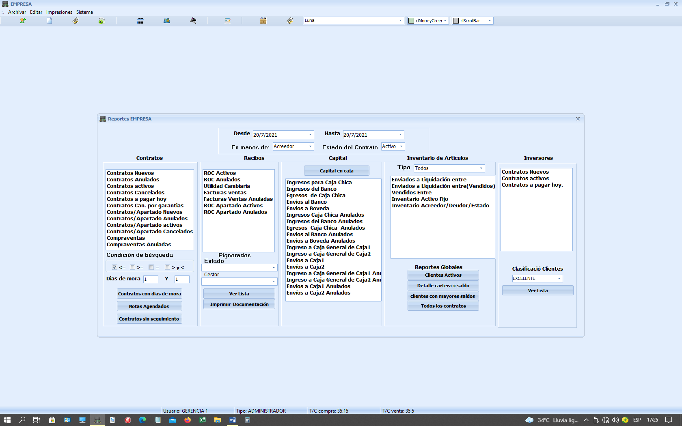

**Otros cargos por contratos**

|  |  |  |  |  |  |  |  |  |
| --- | --- | --- | --- | --- | --- | --- | --- | --- |
| **ROC #** | **Tipo de pago** | **Nombre del cliente** | **Nº Contrato** | **Categorías** | **F/pago** | **T/c Venta** | **Total C$** | **Total $** |
| 14710 | Reestructuración | Yasser Antonio Ramos Molina | 7723 | Electrónico | 31/08/21 | 35.75 | 35.75 | 1 |
| **Totales: 1** | | |  |  |  |  | **35.5** | **1** |

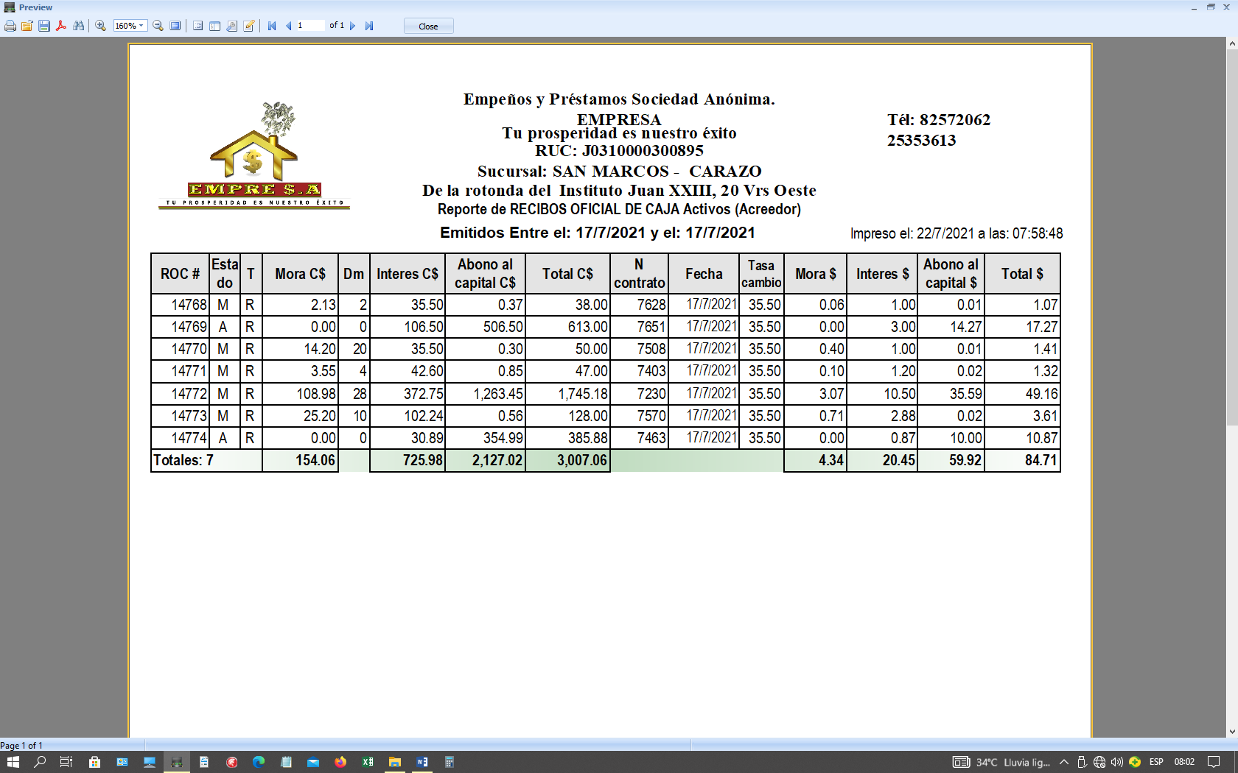

**Reporte de Otros cargos por contratos**

**INFORMACIÒN IMPORTANTE:**

1. Los datos que se han tomado como ejemplo, son los mostrados en la IMAGEN 2 de este TDR, que corresponde al ROC de pago con la primera reestructuración realizada.
2. Este reporte tendrá una modificación para adaptarse a los términos de otro TDR QUE LLEVA POR NOMBRE “**TDR-Pago por documento no entregado”**

1. **Incorporación de “ROC por otros ingresos” a la Caja General**

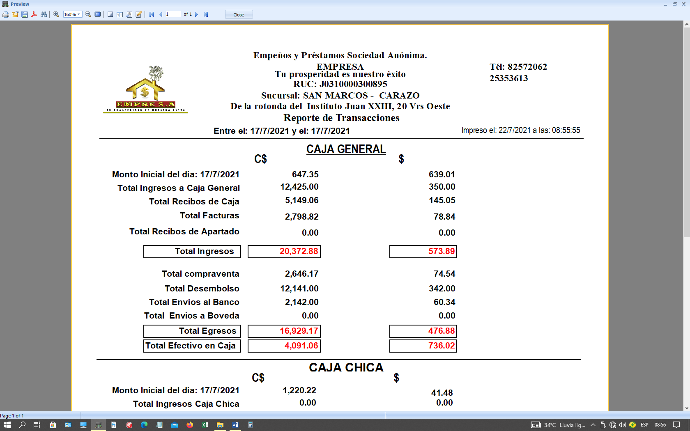

**ROC Otros Ingresos**



1. **Anulación** “**ROC otros ingresos”**

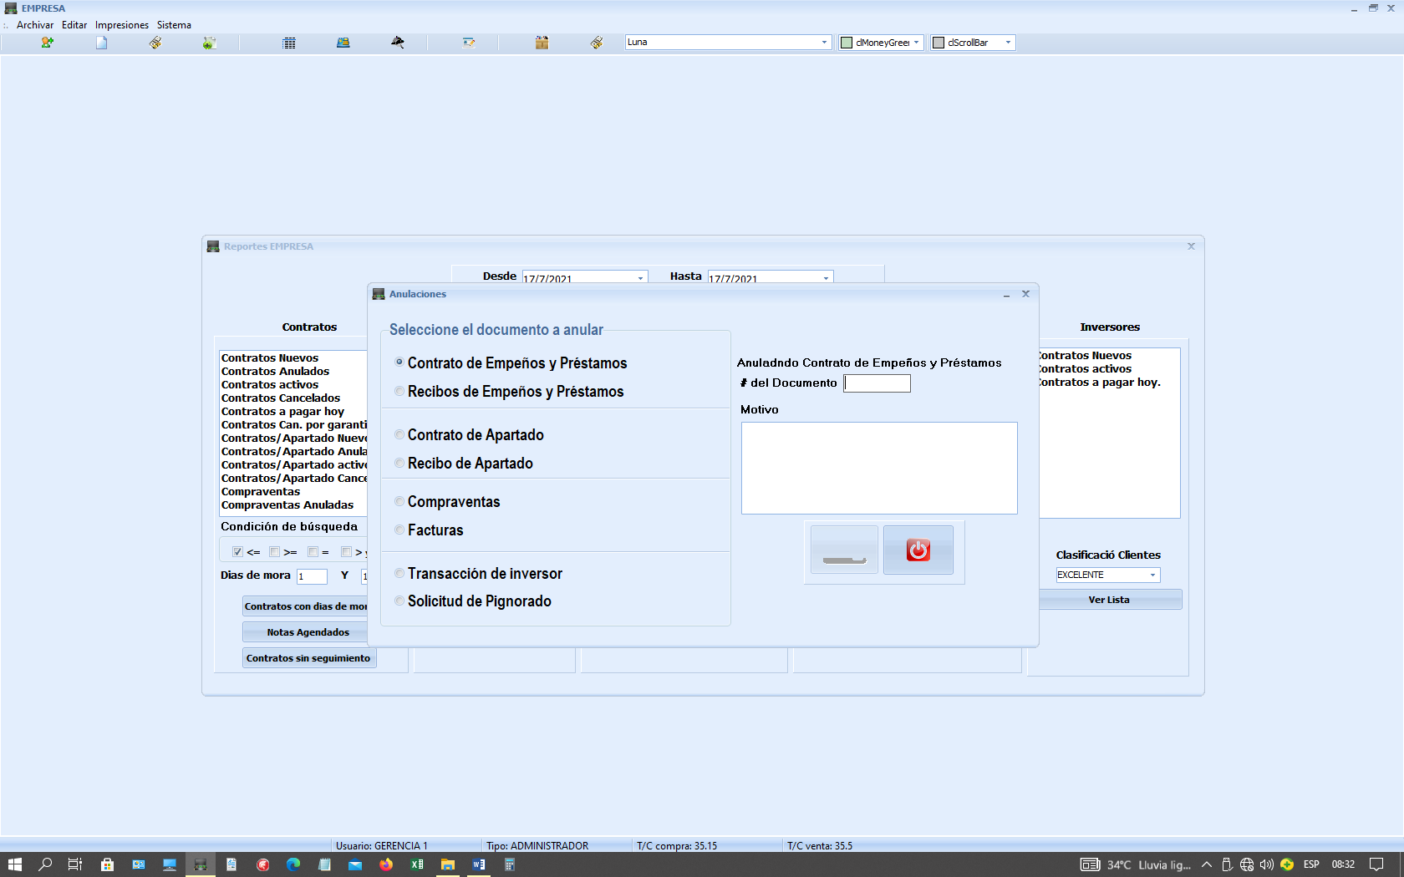

Recibos por Otros ingresos

Insertar en la ventana de anulaciones, la anulación de “Recibos por otros ingresos”

1. **Roc Otros Ingresos Anulados**



**ROC otros Ingresos Anulado**

**ROC otros Ingresos**

1. **Reportes ROC Otros Ingresos Anulados.**

**Reporte ROC otros Ingresos Anulado**

|  |  |  |  |  |  |  |  |  |  |
| --- | --- | --- | --- | --- | --- | --- | --- | --- | --- |
| **ROC #** | **Nombre del cliente** | | **Nº Contrato** |  | **Fecha** | **Tasa cambio** | **Total C$** | **Total $** | **Anulado por:** |
| 14774 | Juan José Villavicencio Navarro | | 7463 |  | 17/07/21 | 35.50 | 35.5 | 1 |  |
| **Totales: 1** | |  | | | | |  |  |

1. **Contratos activos ACREEDOR con reestructuraciones:**

Al momento de observar el reporte de contratos activos ACREEDOR, el sistema deberá de tomar en cuenta que el saldo a mostrar de los contratos acreedor que han sido reestructurados, deberá ser el saldo de reestructuración activa.

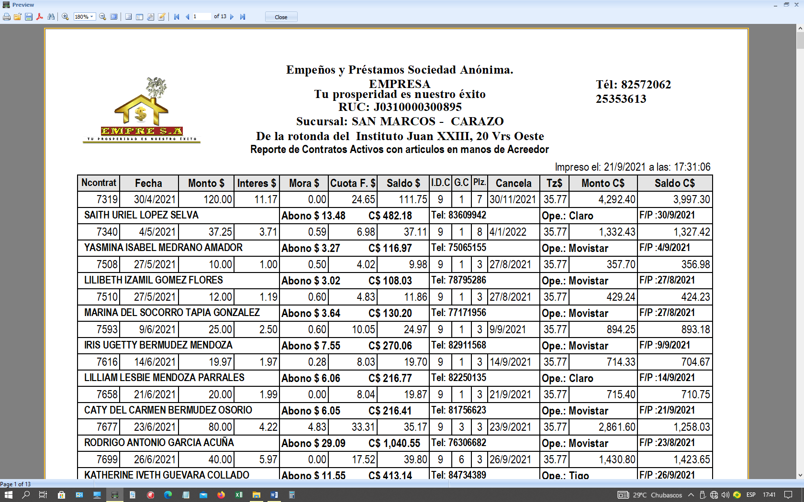

1. Donde dice “Monto $” y “Monto C$” cambiar los nombre por “Valorado $” y “Valorado C$”
2. Para los contratos que están con reestructuraciones tener en cuenta que en este reporte se debe de mostrar: “Interés $”, “Mora $”, “Cuota F.$” y “Plz” de acuerdo a los cálculos realizados a partir del saldo que se reestructuró.
3. Poner un identificativo en este reporte a los contratos que tienen reestructuración avtiva.

1. **Reestructuración vigente observada en sistema**

El sistema debe de permitir ver la tabla de pago por reestructuración que está vigente con el contrato que está activo, pero reestructurado.

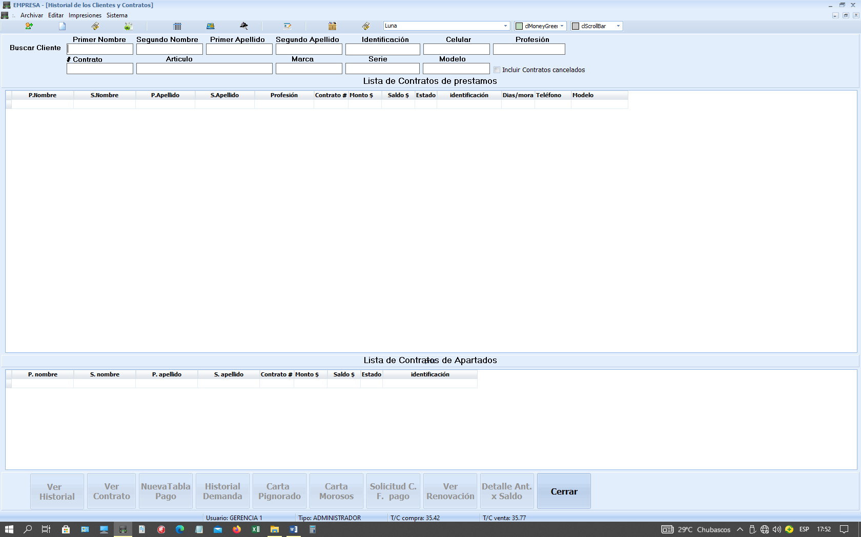

AL momento de filtrar un cliente que tiene contrato ACREEDOR Activo y que este tenga reestructuración en su contrato, el sistema deberá habilitar un botón que pueda mandar a mostrar la “**TABLA DE PAGO POR REESTRUCTURACIÓN CONTRATO”**

Ver Reestructuración activa

1. **Artículos que salen a venta por empeños no cancelados y cuyo contrato ha pasado por reestructuraciones**

Se conserva que el monto de liquidación se tomará a partir del monto de valorado, sin que intervenga el saldo sobre el cual fue reestructurado por ultima vez.